Câu **1**: [VD]

Bạn hãy điền số thích hợp vào ô trống.  
Cho một phép chia có số bị chia là số tròn chục liền trước của 50 và số chia là kết quả của phép tính 10 : 2. Thương của phép chia đó là [[8]].

Lời giải:

**Bước 1:**

**Lý thuyết:**  
Bảng chia 5.  
  
Số tròn chục liền trước của 50 là 40.  
Vậy phép chia đó có số bị chia là 40.  
Vì 10 : 2 = 5 nên phép chia đó có số chia là 5 .  
Vậy thương của phép chia đó là: 40 : 5 = 8.  
**Đáp án:**  
8.

Câu **2**: [VD]

Bạn hãy chọn đáp án đúng.  
Năm nay mẹ 30 tuổi, số tuổi của Minh bằng số tuổi mẹ đem chia cho 5 . Hỏi hai năm nữa, Minh bao nhiêu tuổi?

A. 5 tuổi. B. 6 tuổi. C. 7 tuổi.

D. 8 tuổi.

Lời giải:

**Bước 1:**

Năm nay, tuổi của Minh là: 30 : 5 = 6 (tuổi).  
Hai năm nữa tuổi của Minh là: 6 + 2 = 8 (tuổi).  
**Đáp án:**  
8 tuổi.

Câu **3**: [VD]

Bạn hãy điền số thích hợp vào ô trống.  
Mỗi ngày Bình uống hết số lít nước bằng số nhỏ nhất có 2 chữ số chia cho 5 . Hỏi một tuần Bình uống hết bao nhiêu lít nước?  
Trả lời: [[14]] lít nước.

Lời giải:

**Bước 1:**

Số nhỏ nhất có hai chữ số là 10 .  
Mỗi ngày Bình uống hết số lít nước là: 10 : 5 = 2 (lít).  
1 tuần = 7 ngày.  
Một tuần Bình uống hết số lít nước là: 2 × 7 = 14 (lít).  
**Đáp án:**  
14.

Câu **4**: [VD]

Bạn hãy sắp xếp các phép tính dưới đây theo thứ tự kết quả của chúng **tăng dần.**  
  


10 : 5.

15 : 5.

25 : 5.

35 : 5.

Lời giải:

**Bước 1:**

Ta có:  
10 : 5 = 2 ; 15 : 5 = 3 ; 25 : 5 = 5 ; 35 : 5 = 7.  
Vì 2 < 3 < 5 < 7 nên thứ tự phép tính theo kết quả tăng dần là 10 : 5 ; 1 5 : 5 ; 25 : 5 ; 35 : 5.  
**Đáp án:**  
10 : 5.  
15 : 5.  
25 : 5.  
35 : 5.

Câu **5**: [VD]

Bạn hãy điền số thích hợp vào ô trống.  
Kết quả của phép tính: 40 : 5 + 14 − 3 = [[19]].

Lời giải:

**Bước 1:**

Ta có: 40 : 5 = 8.  
40 : 5 + 14 = 8 + 14 = 22.  
40 : 5 + 14 − 3 = 22 − 3 = 19.  
**Đáp án:**  
19.

Câu **6**: [VD]

Điền số thích hợp vào chỗ trống.  
Tú có 40 viên bi, Tú lấy 20 viên bi của mình chia đều cho 5 bạn khác. Hỏi sau khi chia Tú có nhiều hơn các bạn bao nhiêu viên bi? Biết các bạn của Tú ban đầu không có viên bi nào.  
Tú có nhiều hơn các bạn [[16]] viên bi.  
  
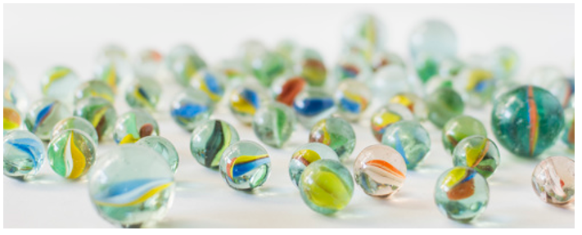

Lời giải:

**Bước 1:**

Mỗi bạn được Tú chia cho số bi là: 20 : 5 = 4 (viên bi).  
Sau khi chia Tú còn lại số bi là: 40 − 20 = 20 (viên bi).  
Tú có nhiều hơn các bạn số bi là: 20 − 4 = 16 (viên bi).  
**Đáp án:**16.

Câu **7**: [VD]

Điền số thích hợp vào chỗ trống.  
Mẹ có 25 cái bánh nướng và bánh dẻo. Mẹ chia đều số bánh trên vào các hộp thì được 3 hộp bánh nướng và 2 hộp bánh dẻo. Hỏi ban đầu mẹ có bao nhiêu cái bánh nướng, bao nhiêu cái bánh dẻo?  
Ban đầu mẹ có [[15]] cái bánh nướng, [[10]] cái bánh dẻo.  
  
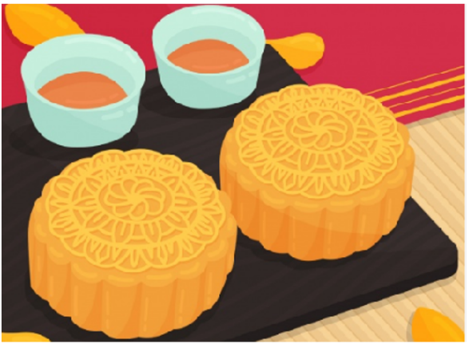

Lời giải:

**Bước 1:**

Tổng số hộp bánh nướng và bánh dẻo là: 3 + 2 = 5 (hộp).  
Vì mẹ chia đều bánh ra các hộp nên mỗi hộp có số bánh là: 25 : 5 = 5 (cái).  
Vậy mẹ có số bánh nướng là: 5 × 3 = 15 (cái).  
Mẹ có số bánh dẻo là: 5 × 2 = 10 (cái).  
**Đáp án:**  
15.  
10.

Câu **8**: [VD]

Bạn hãy điền các số thích hợp vào ô trống.  
  
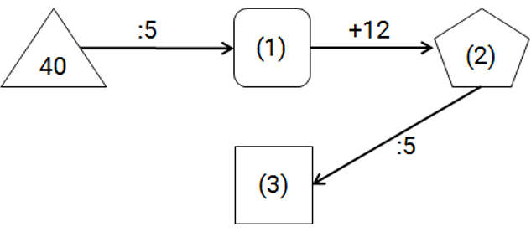  
Ô số (1) điền số [[8]].  
Ô số (2) điền số [[20]].  
Ô số (3) điền số [[4]].

Lời giải:

**Bước 1:**

Vì 40 : 5 = 8 nên ô số (1) điền số 8.  
Vì 8 + 12 = 20 nên ô số (2) điền số 20.  
Vì 20 : 5 = 4 nên (3) là số 4.  
**Đáp án:**  
8.  
20.  
4.

Câu **9**: [VD]

Bạn hãy chọn đáp án đúng.  
Có 45 k g gạo, khối lượng đường bằng khối lượng  gạo đem chia cho 5 , số ki-lô-gam muối nhiều hơn số đường là 4 k g . Hỏi có bao nhiêu ki-lô-gam muối?

A. 9kg muối. B. 11kg muối. C. 12kg muối.

D. 13kg muối.

Lời giải:

**Bước 1:**

Vì khối lượng đường bằng khối lượng  gạo đem chia cho 5 nên số kilogam đường là:  
45 : 5 = 9 ( k g ) .  
Vì số muối nhiều hơn số đường là 4 k g nên số ki-lô-gam muối là:  
9 + 4 = 13 ( k g ) .  
**Đáp án:**  
13 k g .

Câu **10**: [VD]

Bạn hãy điền số thích hợp vào chỗ trống.  
Cho một số có 1 chữ số là thương của phép chia với số bị chia là 35 , số chia là tích của 5 × 1. Số đã cho là [[7]].

Lời giải:

**Bước 1:**

5 × 1 = 5 nên số chia là 5 .  
Ta có phép chia: 35 : 5 = 7.  
Vậy số đã cho là 7.  
Số thích hợp cần điền vào chỗ trống là 7.  
**Đáp án:**  
7

Câu **11**: [VD]

Cho các phép tính sau:  
20 + 5.  
25 : 5 + 23.  
30 : 5 + 18.  
Hãy sắp xếp từ trên xuống dưới kết quả của các phép tính đã cho theo thứ tự **từ bé đến lớn**.

30 : 5 + 18.

20 + 5.

25 : 5 + 23.

Lời giải:

**Bước 1:**

Thực hiện các phép tính, ta có:  
20 + 5 = 25. 30 : 5 + 18 = 6 + 18 = 24. 25 : 5 + 23 = 5 + 23 = 28.  
Vì 24 < 25 < 28 nên thứ tự cần sắp xếp đúng là 30 : 5 + 18 ; 20 + 5 ; 25 : 5 + 23.  
**Đáp án:**  
30 : 5 + 18.  
20 + 5.  
25 : 5 + 23.

Câu **12**: [VD]

Bạn hãy điền số thích hợp vào chỗ trống.  
20 : 5 + 36 = [[40]].

Lời giải:

**Bước 1:**

Thực hiện phép tính:  
20 : 5 + 36 = 4 + 36 = 40.  
Vậy số thích hợp cần điền vào chỗ trống là 40.  
**Đáp án:**  
40

Câu **13**: [VD]

Bạn hãy điền số thích hợp vào chỗ trống.  
Nhà Mai nuôi một số con thỏ bằng số liền sau của 44 . Mẹ Lan đã đem nhốt hết số thỏ vào 5 chuồng, mỗi chuồng có số con thỏ bằng nhau.  
Khi đó số con thỏ ở mỗi chuồng là [[9]] con.  


Lời giải:

**Bước 1:**

Số liền sau của 44 là 45 nên nhà Lan nuôi 45 con thỏ.  
Số con thỏ ở mỗi chuồng là:  
45 : 5 = 9 (con).  
Số thích hợp cần điền vào chỗ trống là 9.  
**Đáp án:**  
9

Câu **14**: [VD]

Bạn hãy chọn đáp án đúng.  
Vườn hoa nhà Hà có 17 bông hoa cúc, 28 bông hoa hồng và một số bông hoa hướng dương. Biết rằng nếu lấy số bông hoa cúc cộng với số bông hoa hồng rồi chia cho 5 sẽ được số bông hoa hướng dương.  
Số bông hoa hướng dương trong vườn là  


A. 9 bông.

B. 10 bông. C. 8 bông. D. 12 bông.

Lời giải:

**Bước 1:**

Ta có:  
Tổng số bông hoa cúc và hoa hồng trong vườn là:  
17 + 28 = 45 (bông).  
Số bông hoa hướng dương trong vườn là:  
45 : 5 = 9 (bông).  
**Đáp án:**  
9 bông.

Câu **15**: [VD]

Bạn hãy chọn đáp án đúng.  
Một vườn rau có 36 cây bắp cải, số cây cà rốt ít hơn số cây bắp cải là 11 cây. Số cây su hào bằng số cây cà rốt chia cho 5 .  
Khi đó số su hào trong vườn là  


A. 5 cây.

B. 2 cây. C. 4 cây. D. 7 cây.

Lời giải:

**Bước 1:**

Số cây cà rốt trong vườn là:  
36 − 11 = 25 (cây).  
Số cây su hào trong vườn là:  
25 : 5 = 5 (cây).  
**Đáp án:**  
5 cây.

Câu **16**: [VD]

Bạn hãy chọn đáp án đúng.  
Ba bạn Hà, Thảo và Mai thi nhau viết các phép tính có kết quả bằng 19 ra vở. Dưới đây là các phép tính mà các bạn đã viết:  
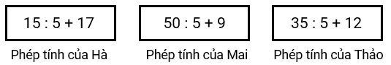  
Hỏi trong ba bạn, bạn nào viết đúng, bạn nào viết sai?

A. Hà và Thảo viết sai, Mai viết đúng. B. Mai viết sai, Hà và Thảo viết đúng. C. Cả ba bạn viết đúng.

D. Hà viết sai, Mai và Thảo viết đúng.

Lời giải:

**Bước 1:**

**Lý thuyết:**  
Bảng chia 5.  
  
Phép tính Hà ghi có kết quả là:  
15 : 5 + 17 = 3 + 17 = 20.  
Phép tính Mai ghi có kết quả là:  
50 : 5 + 9 = 10 + 9 = 19.  
Phép tính Thảo ghi có kết quả là:  
35 : 5 + 12 = 7 + 12 = 19.  
Vậy Hà viết sai, Mai và Thảo viết đúng.  
**Đáp án:**  
Hà viết sai, Mai và Thảo viết đúng.

Câu **17**: [VD]

Bạn hãy chọn đáp án đúng.  
Trong các phép tính dưới đây, phép tính nào có kết quả là một số tròn chục?

A. 15:5+5.

B. 45:5+1.

C. 10:5×6.

Lời giải:

**Bước 1:**

**Lý thuyết:**  
Bảng chia 5.  
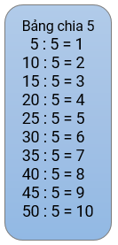  
  
Ta có:  
15 : 5 + 5 = 3 + 5 = 8.  
45 : 5 + 1 = 9 + 1 = 10.  
10 : 5 × 6 = 2 × 6 = 12.  
Vì trong các số 8 , 10 , 12 chỉ có số 10 là số tròn chục nên đáp án đúng là 45 : 5 + 1.  
**Đáp án:**  
45 : 5 + 1.

Câu **18**: [VD]

Bạn hãy chọn đáp án đúng.  
Cho các phép tính sau:  
Phép tính 1 : 10 : 5 × 9.  
Phép tính 2 : 40 : 5 + 9.  
Phép tính 3 : 30 : 5 + 12.  
Trong các phép tính trên, hai phép tính nào có kết quả bằng nhau?

A. Phép tính 1 và phép tính 3.

B. Phép tính 1 và phép tính 2. C. Phép tính 2 và phép tính 3.

Lời giải:

**Bước 1:**

**Lý thuyết:**  
Bảng chia 5.  
  
  
Ta có:  
Phép tính 1 : 10 : 5 × 9 = 2 × 9 = 18.  
Phép tính 2 : 40 : 5 + 9 = 8 + 9 = 17.  
Phép tính 3 : 30 : 5 + 12 = 6 + 12 = 18.  
Vậy trong các phép tính trên, phép tính 1 và phép tính 3 có kết quả bằng nhau.  
**Đáp án:**  
Phép tính 1 và phép tính 3.

Câu **19**: [VD]

Bạn hãy chọn đáp án đúng để điền vào ô trống.  
Phép tính [[15:5+15]] có kết quả bằng 18.

Lời giải:

**Bước 1:**

**Lý thuyết:**  
Bảng chia 5.  
  
  
Ta có:  
15 : 5 + 15 = 3 + 15 = 18.  
45 : 5 + 8 = 9 + 8 = 17.  
35 : 5 + 9 = 7 + 9 = 16.  
Vậy đáp án đúng cần chọn là 15 : 5 + 15.  
**Đáp án:**  
15 : 5 + 15

Câu **20**: [VD]

Bạn hãy chọn đáp án đúng.  
Minh đếm lại số ngôi sao đã cắt được trong ngày và thấy có 14 ngôi sao màu đỏ, 17 ngôi sao màu vàng và một số ngôi sao màu xanh. Biết số ngôi sao màu xanh Minh đã cắt được đúng bằng kết quả của phép tính 25 : 5 × 4. Hỏi Minh đã cắt được tất cả bao nhiêu ngôi sao?

A. 51 ngôi sao.

B. 52 ngôi sao. C. 49 ngôi sao. D. 50 ngôi sao.

Lời giải:

**Bước 1:**

**Lý thuyết:**  
Bảng chia 5.  
  
  
Vì 25 : 5 × 4 = 5 × 4 = 20 nên Minh đã cắt được 20 ngôi sao màu xanh.  
Minh đã cắt được tất cả số ngôi sao là:  
14 + 17 + 20 = 51 (ngôi sao)  
Vậy đáp án đúng là 51 ngôi sao.  
**Đáp án:**  
51 ngôi sao.